《高等工程数学》――科学出版社版习题答案：
（此习题答案仅供学员作业时参考。因时间匆忙，有错之处敬请指正，谢谢！）
（联系地址： yangwq@nudt.edu.cn）
第一章习题（P26）
1．略

2．在R⁴中，求向量a＝[1,2,1,1]^{T},在基
a₁ ＝ [1 , 1, 1, 1]^{T}, a₂ ＝ [1 , 1, －1,－1]^{T}
a₃ ＝ [1 , －1, 1, －1]^{T} a₄ ＝ [1 , －1,－1, 1]^{T}
下的坐标。
解：其坐标为：x＝( 5/4, 1/4, －1/4，－1/4 )^{T}

3．在R^{2×2}中，求矩阵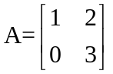，在基
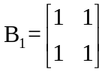，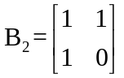，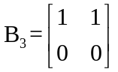，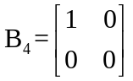下的坐标。
解：其坐标为：x＝( 3, －3, 2，－1 )^{T}

4．试证：在R^{2×2}中，矩阵
，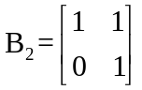，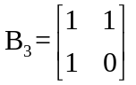，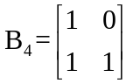线性无关。
证明：设 k₁B₁+ k₂B₂+ k₃B₃+ k₄B₄=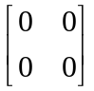，只要证明k₁= k₂ = k₃= k₄ =0即可。余略。

5．已知R⁴中的两组基：
和
求由基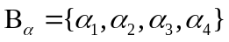到基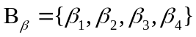的过渡矩阵，并求向量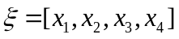在基的坐标。
解：基到基的过渡矩阵是：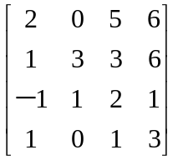
向量在基的坐标是：
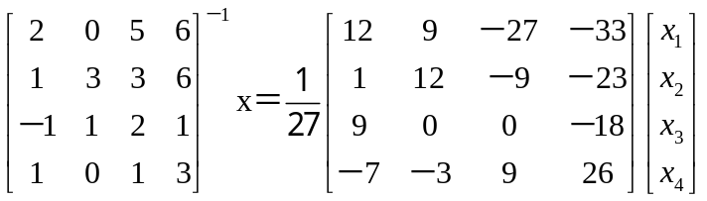

6．设R[x]_{n}是所有次数小于n的实系数多项式组成的线性空间，求多项式p(x) = 1+ 2x ^{n－1}在基{1，(x－1)，(x－1)²，(x－1)³，….，(x－1)^{n－1}}的坐标。
解：所求的坐标是：（3，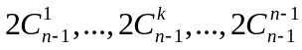）^{T}

7．已知，
求V₁＝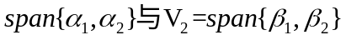的和与交的基和维数。
解：V₁＋V₂的一组基为，所以维数为3
V₁∩V₂的一组基是：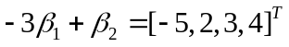，所以维数为1。

8．设T是n维线性空间V上的一个线性变换，对某个∈V，有T^{k－1}（）≠0，
T^{k}（）＝0。试证：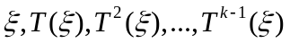线性无关。
证明：设………………（*）
下证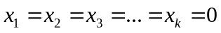即可。
对（*）两边的向量作线性变换：T^{k－1}，根据T^{k－1}（）≠0，T^{k}（）＝0，得到
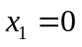
由此（*）变为
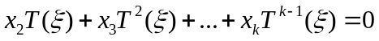…………….. （**）
对（**）两边作线性变换：T^{k－2}，根据T^{k－1}（）≠0，T^{k}（）＝0，得到
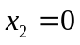
依次进行，得到，即线性无关。

9．设n维线性空间V上线性变换T，使对V中任何非零向量都有T^{n－1}（）≠0，
T^{n}（）＝0。求T在某一基下的矩阵表示。
解：任取V中一非零向量，因T^{n－1}（）≠0， T^{n}（）＝0，所以由第8题的结果，有
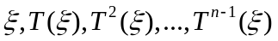是V中的一组基。则T在此基下的矩阵：
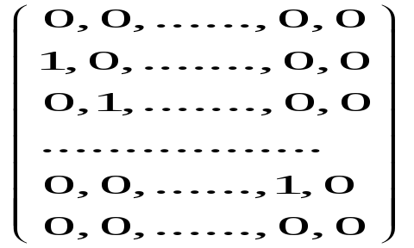

10．设T是线性空间R³的线性变换，它在R³中基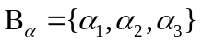下的矩阵表示是：

A＝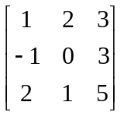
求T在基下的矩阵表示。
解：T在基下的矩阵表示是：

B＝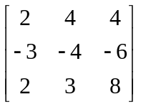

11．设T在基下的矩阵表示是：

A＝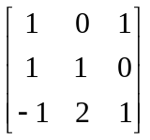
- 求T在基下的矩阵表示。
- 求T的核和值域。
- 求T的特征值和特征向量。
解：（1）T在基下的矩阵表示是：

B＝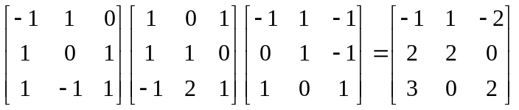
（2）核空间N（T）＝{(0,0,0)^{T}}
值域 R（T）＝R³。

（3）特征值为：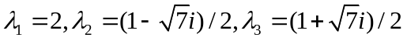
对应的特征向量是：
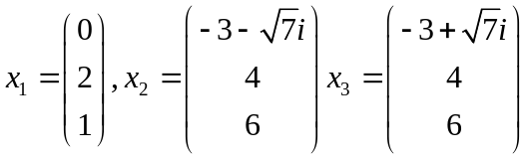

12．求矩阵A的列空间R（A）＝{y∈R³|y＝Ax，x∈R³}和核空间N（A）＝{x∈R³|Ax＝0}。其中：

（1）A＝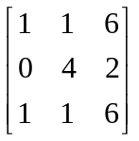 （2）A＝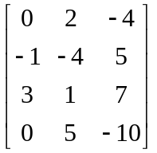
解：（1）列空间为R（A）＝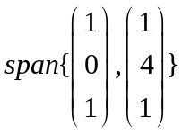，
核空间为N（A）＝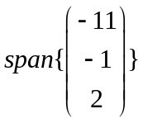
（2） 列空间为R（A）＝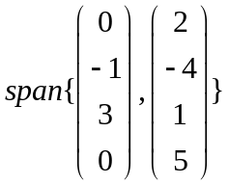，
核空间为N（A）＝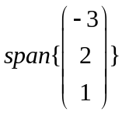

13．设V是一线性空间。是V的一组基 ，线性变换T在基在的矩阵B分别如下，求T的特征值和特征向量，并判断T是否可对角化。
（1）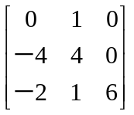, (2)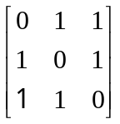 ,（3）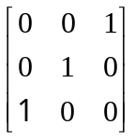，（4）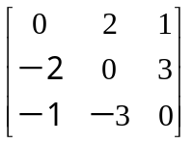
解：（1）特征值为： 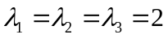
特征向量是： 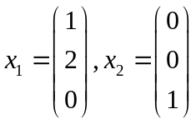 不可对角化

（2）特征值为：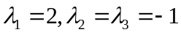
特征向量是： 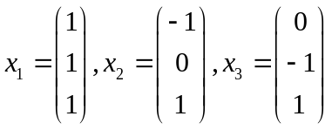 可对角化

（3）特征值为：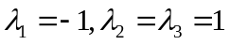
特征向量是： 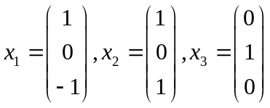 可对角化

（4）特征值为：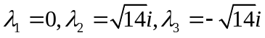
特征向量是： 略 可对角化

14．略

15．设欧氏空间P₂（t）中的内积为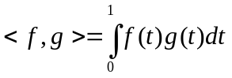
（1）求基{1，t，t²}的度量矩阵。
（2）采用矩阵形式计算f（t）＝1－t＋t²与g（t）＝1－4t－5t²的内积。
（3）用Schmidt正交化方法求P₂（t）的标准正交基。
解：
（1） 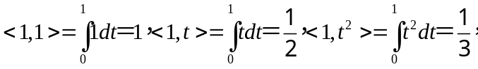
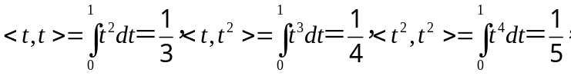
所以度量矩阵为
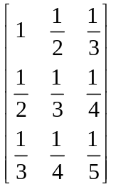
（2）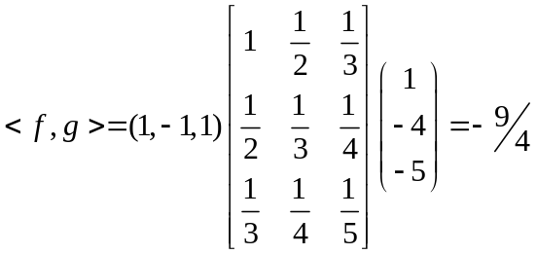
（3）
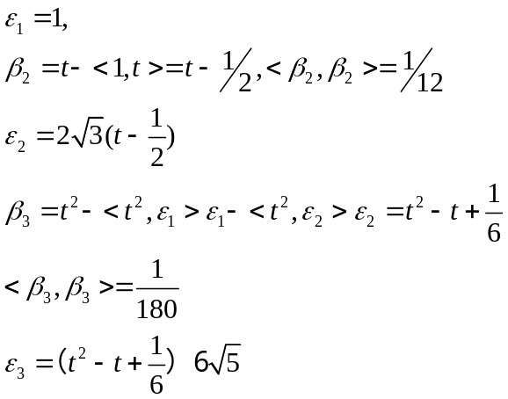
所以标准正交基是：